LAB 3
Họ và tên: Nguyễn Ngọc Mỹ Dung
Lớp: THMT
MSSV: 1150080006
TH1:

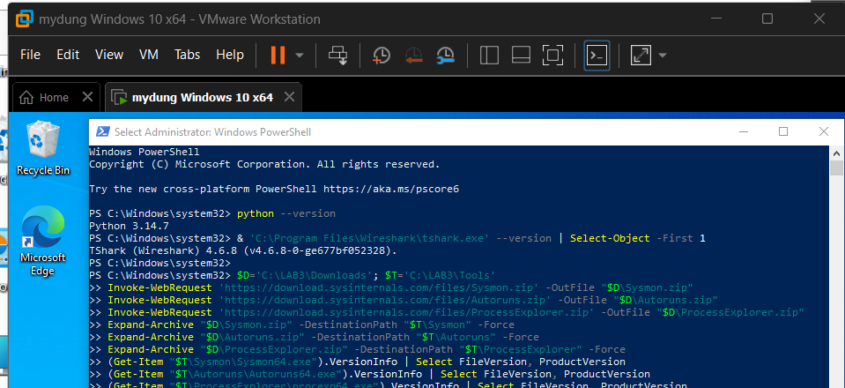
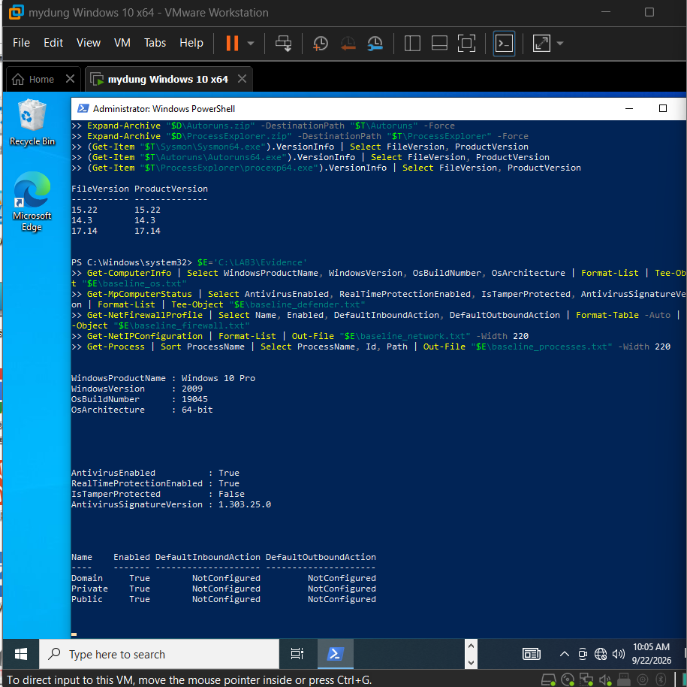
TH2:

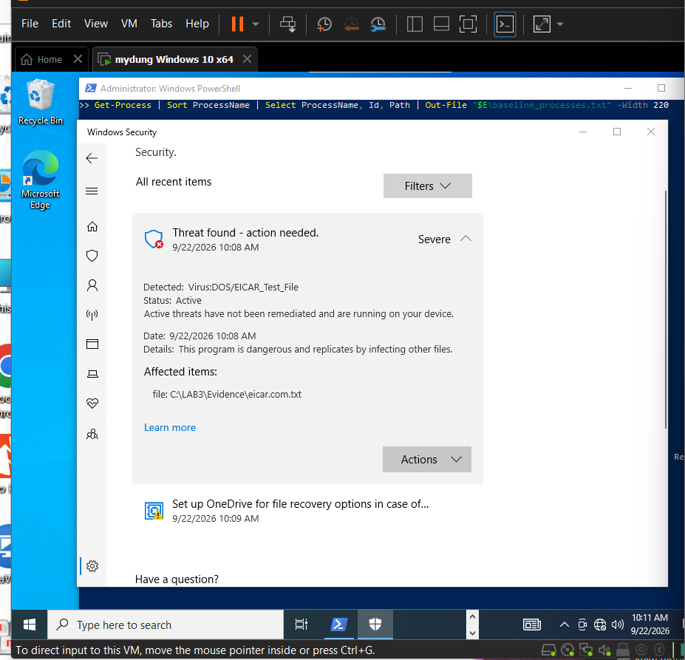
TH3:

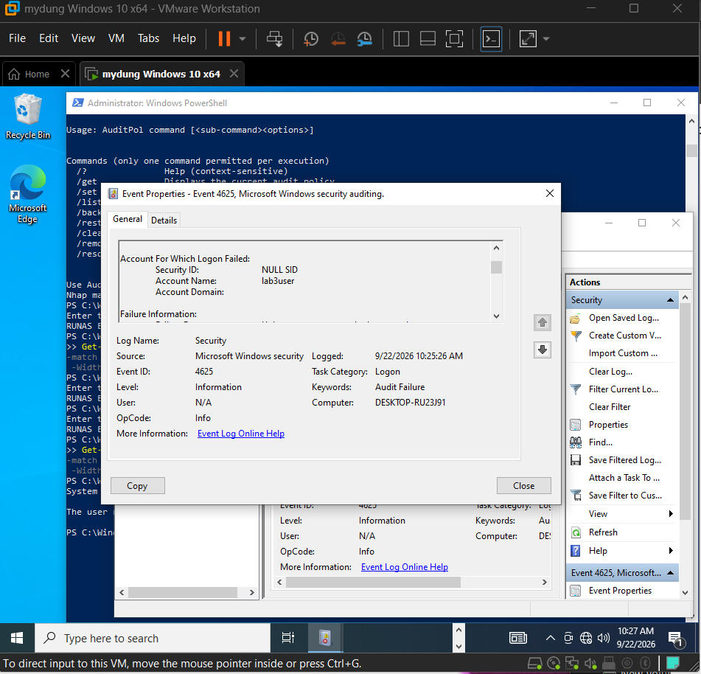
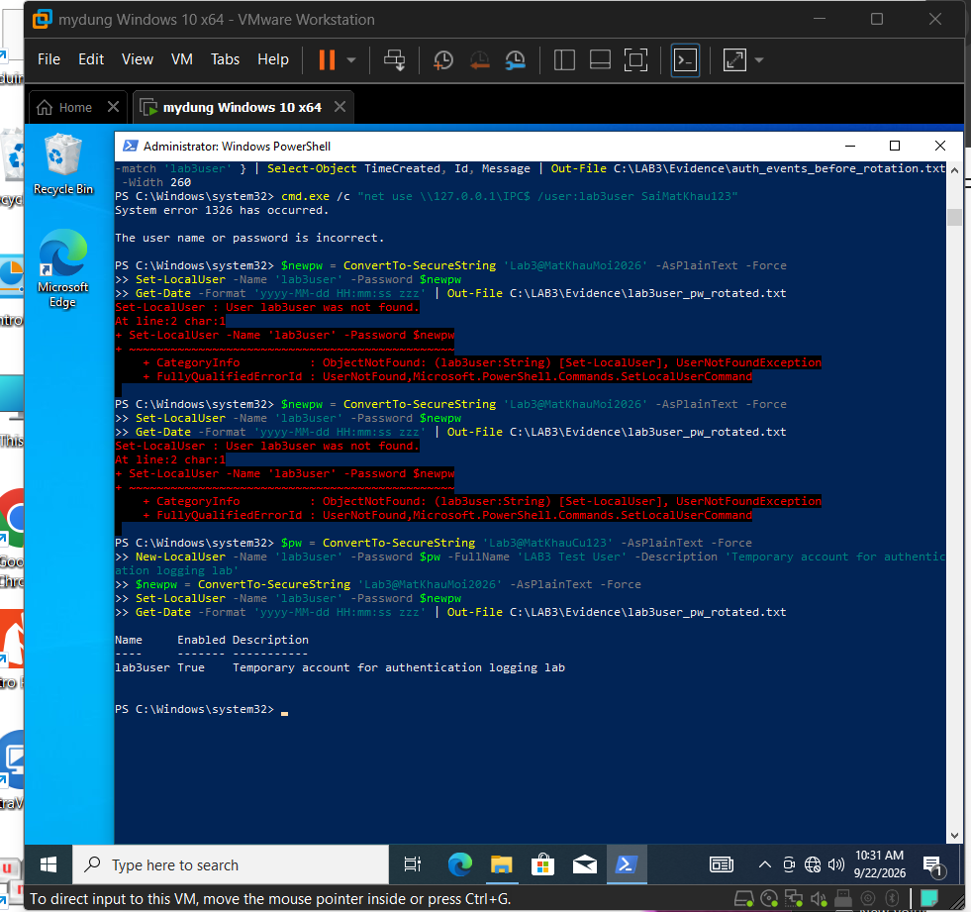
TH4:
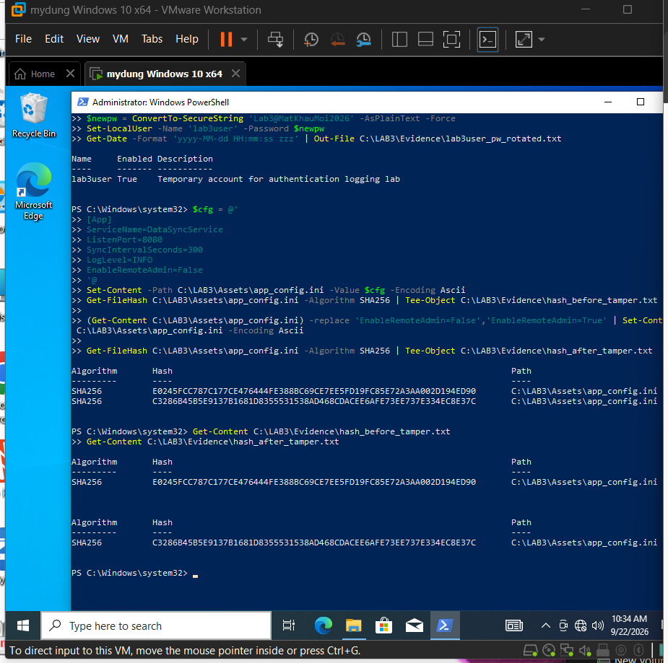
TH5:
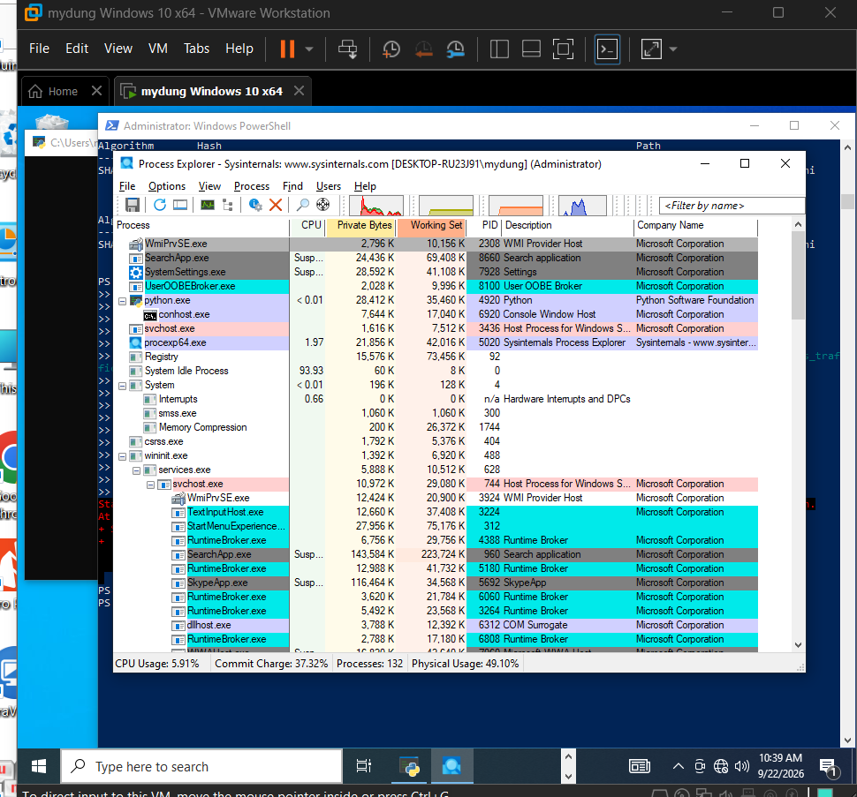
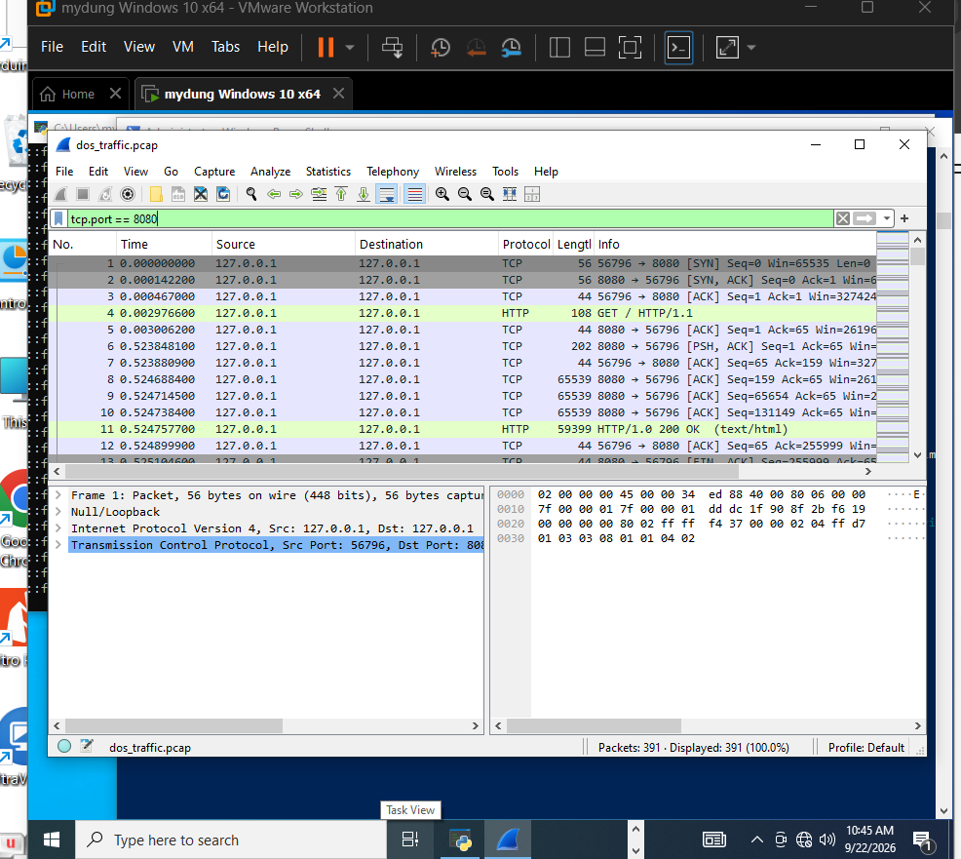
TH6:
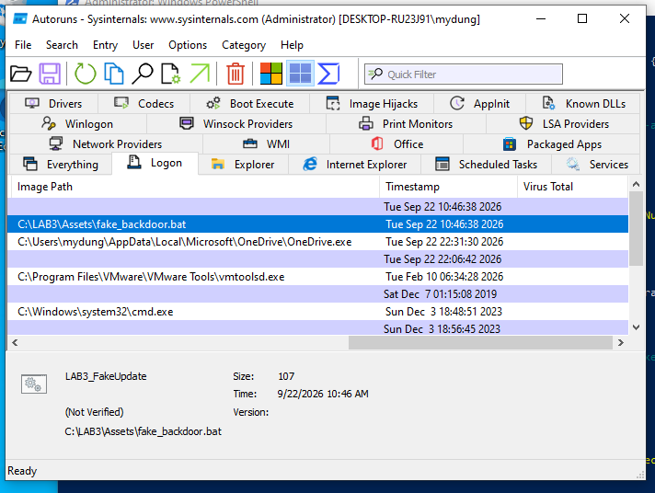
TH7:
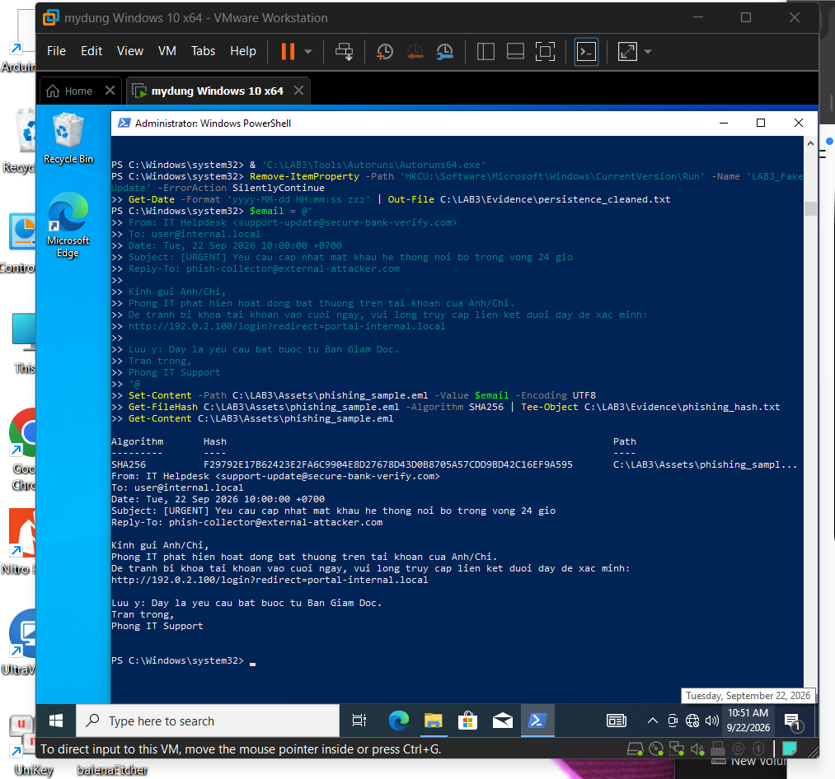
TH8:
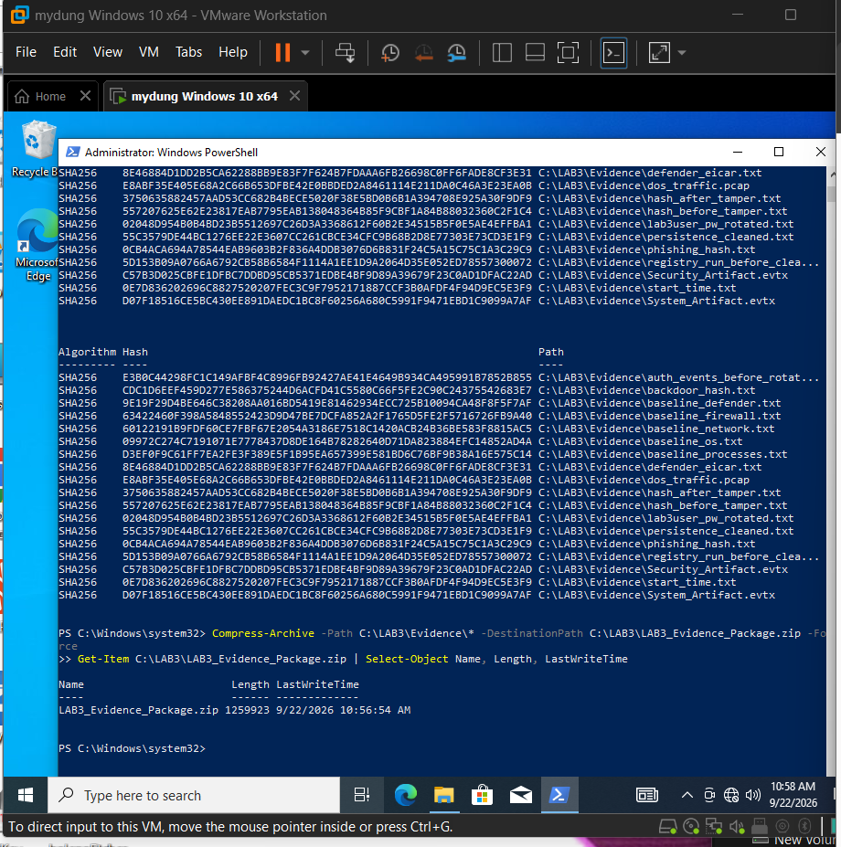
Trả lời câu hỏi:

Câu 1: Phân biệt Asset, Vulnerability, Threat, Risk và Attack từ máy ảo
- Asset (Tài sản): Tệp cấu hình ứng dụng C:\LAB3\Assets\app_config.ini lưu trữ tham số vận hành của hệ thống (ListenPort=8080, EnableRemoteAdmin).
- Vulnerability (Lỗ hổng): Tệp cấu hình không được phân quyền nghiêm ngặt (Access Control List - ACL lỏng lẻo) và cho phép ghi đè/chỉnh sửa bởi người dùng thông thường không có quyền quản trị.
- Threat (Mối đe dọa): Kẻ tấn công hoặc tiến trình độc hại tìm cách can thiệp trái phép vào tệp cấu hình để bật cờ quản trị từ xa (EnableRemoteAdmin=True).
- Risk (Rủi ro): Khả năng hệ thống bị xâm nhập và chiếm quyền điều khiển trái phép do dịch vụ mở cổng quản trị ngầm, dẫn đến rò rỉ dữ liệu hoặc ngưng trệ hoạt động kinh doanh.
- Attack (Cuộc tấn công): Hành động thực thi lệnh thay thế chuỗi ký tự bằng PowerShell (-replace 'EnableRemoteAdmin=False','EnableRemoteAdmin=True') nhằm làm sai lệch tính toàn vẹn và cấu hình của tệp.

Câu 2: Phân loại 5 nhóm nguyên nhân theo tiêu chí chuẩn
- Hành động vô ý (Accidental Action): Người dùng bấm nhầm vào liên kết lừa đảo trong email do thiếu cảnh giác. Tiêu chí: Do con người gây ra nhưng không có chủ đích phá hoại.
- Hành động cố ý (Deliberate Action): Kẻ tấn công cài đặt backdoor vào Registry Run Key (LAB3_FakeUpdate) hoặc gửi email mạo danh. Tiêu chí: Có chủ đích, có mục tiêu rõ ràng nhằm phá hoại, đánh cắp hoặc kiểm soát hệ thống.
- Thảm họa tự nhiên (Natural Disaster): Sét đánh gây chập điện máy chủ, lũ lụt, động đất. Tiêu chí: Sự kiện thiên nhiên bất khả kháng, không do con người kiểm soát.
- Lỗi kỹ thuật (Technical Fault): Sự cố phần cứng ổ cứng bị hỏng bad sector, lỗi phân giải gói tin mạng, xung đột driver Npcap. Tiêu chí: Hỏng hóc vật lý hoặc lỗi kiến trúc/phần mềm vận hành ngoài ý muốn.
- Lỗi quản lý (Management/Procedural Failure): Không thiết lập chính sách khóa tài khoản (Account Lockout Policy) khi bị nhập sai mật khẩu nhiều lần, cấp quyền ghi quá mức cho người dùng. Tiêu chí: Thiếu sót trong quy trình, chính sách và cơ chế kiểm soát an toàn thông tin.

Câu 3: Ý nghĩa và giới hạn của EICAR với Windows Defender
- Chứng minh được: Chứng minh tính năng Real-Time Protection và cơ chế quét theo chữ ký nhận dạng (Signature-based Detection) của Windows Defender đang hoạt động bình thường, sẵn sàng can thiệp chặn/ghi log khi phát hiện chuỗi mẫu độc hại.
- Không chứng minh được: Không chứng minh được hệ thống miễn nhiễm hoàn toàn với mã độc thực tế. EICAR là một chuỗi chuẩn tĩnh, không kiểm thử được khả năng phòng thủ trước các dòng malware mới (Zero-day), mã độc không dùng tệp (Fileless Malware) hay các kỹ thuật làm rối mã (Obfuscation).

Câu 4: Vì sao không được tắt Defender/EDR và quy trình xử lý False Positive
- Không được tắt: Tắt EDR/Antivirus sẽ triệt tiêu hoàn toàn lớp phòng thủ cơ bản, tạo "khoảng mù" an ninh (Blind Spot), cho phép bất kỳ mã độc thật hoặc tiến trình nguy hiểm nào khác tự do thực thi mà không để lại cảnh báo.
- Quy trình xử lý phần mềm hợp lệ bị chặn (False Positive):
  - Cách ly & Xác minh: Thu thập mã băm (SHA256), kiểm tra chữ ký số (Digital Signature) và gửi mẫu lên Sandbox nội bộ hoặc VirusTotal để phân tích chuyên sâu.
  - Đánh giá rủi ro: Xác nhận nhu cầu nghiệp vụ chính đáng từ bộ phận yêu cầu và nhà phát triển.
  - Thiết lập ngoại lệ có kiểm soát (Exception/Allowlist): Tạo ngoại lệ dựa trên mã Hash SHA256 hoặc chứng chỉ số của nhà sản xuất (hạn chế tối đa việc ngoại lệ theo đường dẫn thư mục).
  - Giám sát hành vi: Bật cơ chế kiểm tra tăng cường đối với tiến trình được phép để phát hiện kịp thời hiện tượng DLL Hijacking hoặc Process Injection.

Câu 5: So sánh Brute Force, Dictionary và Keylogger Attacks
Tiêu chí | Brute Force Attack | Dictionary Attack | Keylogger Attack
Dữ liệu đầu vào | Toàn bộ các tổ hợp ký tự có thể có (ký tự, số, dấu đặc biệt) sinh ra tuần tự theo độ dài. | Danh sách các mật khẩu phổ biến được gom sẵn (Wordlist/Dictionary như RockYou). | Thao tác bấm phím vật lý thực tế từ bàn phím do người dùng nhập vào.
Cách phát hiện | Lượng lớn bản ghi Event ID 4625 xuất hiện dồn dập trong thời gian ngắn từ cùng một nguồn. | Tương tự Brute Force, nhưng các mật khẩu thử nghiệm có cấu trúc ngôn ngữ/từ ngữ mang ý nghĩa. | Quét tiến trình ngầm bằng Task Manager/Process Explorer, phát hiện API hook bàn phím (SetWindowsHookEx), hoặc giám sát I/O ghi file log bất thường.
Biện pháp giảm thiểu | Thiết lập chính sách Account Lockout (khóa tài khoản sau 3–5 lần sai), giới hạn tần suất (Rate Limiting). | Bắt buộc đặt mật khẩu phức tạp, kiểm tra mật khẩu cấm trùng với danh sách từ điển rò rỉ. | Sử dụng bàn phím ảo, phần mềm Anti-Keylogger, xác thực không mật khẩu (FIDO2) hoặc MFA.

Câu 6: Phân tích trạng thái xác thực của lab3user qua Event Logs
- Event ID 4648 (Explicit Credential Logon): Xuất hiện khi người dùng mydung chạy lệnh runas /user:.\lab3user cmd.exe, chỉ rõ có một tiến trình cố gắng sử dụng thông tin danh tính của tài khoản khác một cách tường minh.
- Event ID 4625 (Audit Failure): Xuất hiện khi nhập sai mật khẩu (lỗi 0xC000006A: Bad Password), mục Account For Which Logon Failed ghi nhận rõ Account Name: lab3user. Đây là bằng chứng của hành vi thử sai thông tin đăng nhập.
- Event ID 4624 (Audit Success): Ghi nhận trạng thái đăng nhập thành công sau khi nhập đúng mật khẩu.
- Sau khi đổi mật khẩu (Credential Rotation): Mật khẩu cũ bị vô hiệu hóa hoàn toàn; các nỗ lực tái sử dụng mật khẩu cũ sẽ tiếp tục kích hoạt Event 4625, trong khi người dùng sở hữu mật khẩu mới mới có thể sinh ra Event 4624 thành công.

Câu 7: Giới hạn mật khẩu phức tạp và phân tích các dạng MFA
- Mật khẩu phức tạp không ngăn được keylogger: Keylogger hoạt động ở tầng hệ điều hành/trình điều khiển bàn phím; dù mật khẩu dài đến đâu, mỗi phím người dùng gõ ra đều bị hook hoặc driver chụp lại dưới dạng mã phím (scancode) và lưu vào file log.
- Vai trò & Giới hạn của các cơ chế xác thực:
  - MFA truyền thống (OTP qua SMS/Email): Giúp chặn kẻ tấn công khi chúng chỉ có mật khẩu. Giới hạn: Dễ bị chặn bắt bằng SIM Swap, mã OTP có thể bị người dùng tự tay nhập vào trang web giả mạo (Reverse Proxy Phishing).
  - Push MFA: Tiện lợi, gửi thông báo phê duyệt tới ứng dụng di động. Giới hạn: Rất dễ bị tấn công MFA Fatigue / Push Spamming (kẻ tấn công gửi liên tục thông báo khiến nạn nhân mệt mỏi và bấm Approve).
  - FIDO2 / Passkey: Cơ chế xác thực mạnh nhất, dựa trên mã hóa khóa công khai và gắn liền với tên miền (Domain-bound). Ưu điểm: Miễn nhiễm hoàn toàn với lừa đảo Phishing và Keylogger (không truyền mật khẩu qua mạng, mã hóa độc quyền theo URL truy cập).

Câu 8: Cổng Listen và 4 bằng chứng tương quan xác định Backdoor
- Một cổng Listen không đủ kết luận là backdoor: Nhiều dịch vụ hệ thống và phần mềm hợp lệ mặc định mở cổng lắng nghe (ví dụ python -m http.server 8080 chỉ là dịch vụ chia sẻ file nội bộ hợp lệ).
- 4 bằng chứng phải tương quan (Correlation):
  - Đường dẫn file và chữ ký số: Tiến trình mở cổng nằm ở thư mục lạ (Temp, AppData, C:\LAB3\Assets) và không có chữ ký số (Not Verified).
  - Quan hệ tiến trình cha - con (Process Tree): Tiến trình sinh ra từ một chương trình bất thường (ví dụ: cmd.exe hoặc powershell.exe sinh ra bởi Word hoặc Excel).
  - Lưu lượng mạng (Network Traffic / PCAP): Gói tin truyền dữ liệu dạng bản rõ không tiêu chuẩn, gửi beaconing đều đặn ra IP/C2 bên ngoài, hoặc nhận shell commands.
  - Khóa duy trì khởi động (Persistence Artifact): Tệp thực thi đó có đăng ký tự chạy trong Registry (Run key) hoặc Windows Task Scheduler để duy trì trạng thái.

Câu 9: Cơ chế Persistence và lý do kiểm tra 5 thuộc tính trước khi xóa
- Cơ chế hoạt động:
  - HKCU\...\Run: Tự động gọi file thực thi mỗi khi phiên người dùng đăng nhập thành công.
  - Scheduled Task: Cho phép lập lịch kích hoạt tệp theo thời gian hoặc khi có sự kiện hệ thống (kể cả khi khởi động lại máy mà chưa đăng nhập).
- Vì sao phải kiểm tra 5 thuộc tính (Tên, Đường dẫn, Publisher, Command Line, Context):
  - Kẻ tấn công thường áp dụng kỹ thuật Masquerading (đặt tên giả mạo dịch vụ chuẩn như OneDrive.exe, svchost.exe).
  - Việc kiểm tra kỹ giúp phân biệt phần mềm hợp lệ của hệ điều hành với backdoor, tránh xóa nhầm các tiến trình cốt lõi gây lỗi hoặc sập toàn bộ hệ thống (Blue Screen/Boot Loop).

Câu 10: So sánh DoS và DDoS & Giới hạn của Rule IP đơn giản
- So sánh:
  - DoS (Denial of Service): Tấn công từ chối dịch vụ bắt nguồn từ một nguồn duy nhất (như máy thử nghiệm gửi dồn dập 50–100 request qua cổng 8080).
  - DDoS (Distributed DoS): Tấn công từ chối dịch vụ phân tán, huy động một mạng lưới máy tính ma (Botnet) gồm hàng nghìn IP khác nhau cùng tấn công vào một đích.
- Vì sao không thể chặn bằng một IP rule đơn giản: Trong DDoS, lưu lượng độc hại chia nhỏ từ hàng chục nghìn địa chỉ IP rải rác toàn cầu; nếu chặn từng IP đơn lẻ, bảng định tuyến tường lửa sẽ bị quá tải (State-table exhaustion) và kẻ tấn công dễ dàng xoay vòng IP mới.

Câu 11: Tác động của Mail Bombing và 2 chỉ số phát hiện
- Thuộc tính bị ảnh hưởng: Ảnh hưởng chủ yếu tới Tính sẵn sàng (Availability) (làm cạn kiệt dung lượng hộp thư, quá tải hàng đợi xử lý của Mail Gateway, làm nghẽn CPU/RAM dịch vụ email) và Tính bí mật/toàn vẹn (che giấu các email cảnh báo an ninh quan trọng).
- 2 chỉ số phù hợp từ dữ liệu mẫu:
  - Tần suất nhận thư theo đơn vị thời gian (Message Rate / Volume per Minute): Số lượng email gửi đến cùng một hộp thư tăng đột biến trong một phút.
  - Mức độ tương đồng về siêu dữ liệu (Metadata / Subject Similarity): Tỷ lệ các email có cùng độ dài nội dung, cùng tiêu đề lặp lại hoặc cùng nguồn dải IP/relay.

Câu 12: Tính hai mặt của Sniffing & Minh họa HTTP vs HTTPS
- Tính hợp pháp & Bất hợp pháp:
  - Hợp pháp: Dùng để khắc phục sự cố mạng, phân tích hiệu năng và giám sát an toàn thông tin (SOC/NOC).
  - Bất hợp pháp: Bắt trộm gói tin trên đường truyền để nghe lén mật khẩu, đánh cắp cookie phiên hoặc thông tin tài chính của nạn nhân.
- Minh họa qua 2 Capture:
  - Gói tin HTTP: Toàn bộ chuỗi truy vấn GET, mã phản hồi 200 OK, header và nội dung web hiển thị dưới dạng bản rõ (Plaintext) có thể đọc trực tiếp trên Wireshark.
  - Gói tin HTTPS: Dữ liệu tầng ứng dụng được đóng gói thành các khối dữ liệu mã hóa (Application Data), kẻ nghe lén chỉ thấy các chuỗi nhị phân vô nghĩa và không thể trích xuất thông tin bên trong.

Câu 13: Các kỹ thuật MITM và kỹ thuật không thực hiện trong Lab
- Bối cảnh Man-in-the-Middle:
  - Email Hijacking: Can thiệp/sửa đổi nội dung email trên đường chuyển tiếp giữa mail server.
  - Wi-Fi Eavesdropping: Nghe lén lưu lượng trên mạng không dây không mã hóa hoặc dùng Access Point giả mạo (Evil Twin).
  - Session Hijacking: Đánh cắp Token/Cookie phiên làm việc để mạo danh người dùng hợp lệ.
  - IP/DNS/HTTPS Spoofing: Giả mạo ánh xạ địa chỉ IP, bản ghi DNS hoặc làm giả chứng chỉ số để chuyển hướng kết nối người dùng.
- Kỹ thuật không được thực hiện trong lab: Giả mạo phá vỡ mã hóa HTTPS chủ động hoặc đầu độc ARP/DNS trên mạng thật. Lý do: Đây là hành vi can thiệp trái phép vi phạm chuẩn an toàn mạng và có thể gây mất kiểm soát lan ra ngoài môi trường lab cô lập.

Câu 14: Vai trò và giới hạn của HTTPS, HSTS và VPN
- Cơ chế giảm rủi ro:
  - HTTPS: Mã hóa toàn bộ dữ liệu truyền nhận bằng TLS và xác thực danh tính máy chủ qua chứng chỉ số (X.509).
  - HSTS (HTTP Strict Transport Security): Bắt buộc trình duyệt chỉ kết nối an toàn qua HTTPS, ngăn ngừa kỹ thuật hạ cấp giao thức (SSL Stripping).
  - VPN: Tạo đường hầm mã hóa bảo vệ toàn bộ lưu lượng mạng từ endpoint tới cổng tập trung, vô hiệu hóa việc nghe lén ở mạng cục bộ (LAN/Wi-Fi công cộng).
- Hai loại rủi ro không tự giải quyết được:
  - Rủi ro máy đầu cuối (Endpoint) bị nhiễm mã độc/Keylogger (dữ liệu bị lấy cắp trước khi được mã hóa để gửi đi).
  - Rủi ro tấn công lừa đảo người dùng (Phishing/Social Engineering) truy cập đúng trang web giả mạo có cài sẵn HTTPS hợp lệ.

Câu 15: Phân biệt Spoofing ở lớp IP, DNS và Website/Domain
Lớp Spoofing | Bản chất kỹ thuật | Nguồn bằng chứng / Cơ chế kiểm soát
IP Spoofing | Làm giả địa chỉ IP nguồn trong tiêu đề (Header) gói tin IP. | Bằng chứng từ NetFlow/Wireshark; Kiểm soát bằng Ingress/Egress Filtering (BCP 38) và Unicast Reverse Path Forwarding (uRPF).
DNS Spoofing | Làm nhiễm độc bộ nhớ cache DNS để trả về địa chỉ IP đích giả mạo. | Bằng chứng trong DNS query logs; Kiểm soát bằng DNSSEC (DNS Security Extensions) và DoH (DNS over HTTPS).
Website/Domain Spoofing | Đăng ký tên miền tương tự (Typosquatting) hoặc tạo giao diện web giống hệt trang thật. | Bằng chứng từ HTTP request header/URL log; Kiểm soát bằng SPF, DKIM, DMARC và chứng chỉ số SSL/TLS hợp lệ.

Câu 16: Phân biệt 6 hình thức Social Engineering
- Phishing: Gửi email lừa đảo hàng loạt với nội dung chung chung tới số lượng lớn nạn nhân để giăng bẫy.
- Spear Phishing: Tấn công lừa đảo có chủ đích, thu thập thông tin cá nhân của một đối tượng/tổ chức cụ thể để soạn email giả mạo có độ tin cậy cực cao.
- Watering Hole: Tấn công xâm nhập vào một trang web mà nhóm mục tiêu thường xuyên lui tới, cài cắm mã độc để lây nhiễm khi họ truy cập.
- Pretexting: Tạo ra một kịch bản/vai diễn giả mạo (ví dụ giả danh kiểm toán viên, chuyên viên hỗ trợ IT) để thao túng nạn nhân cung cấp dữ liệu nhạy cảm.
- Baiting: Sử dụng "mồi nhử" hấp dẫn (ví dụ cắm USB có dán nhãn "Bảng lương", tặng phần mềm miễn phí) để kích thích trí tò mò của nạn nhân.
- Quid Pro Quo: Lời hứa hẹn "đổi chác" một lợi ích dịch vụ cụ thể (ví dụ gọi điện giả danh hỗ trợ kỹ thuật xử lý sự cố máy tính để yêu cầu cung cấp mật khẩu).

Câu 17: Phân tích 5 chỉ dấu trong phishing_sample.eml
- Uy tín giả (Authority): Khẳng định "Day la yeu cau bat buoc tu Ban Giam Doc" và mạo danh "Phong IT Support".
- Tính khẩn cấp (Urgency): Tiêu đề dùng tag [URGENT], giới hạn thời gian "trong vong 24 gio" và đe dọa "tranh bi khoa tai khoan vao cuoi ngay".
- Domain bất thường: Tên hiển thị là IT Helpdesk nhưng tên miền gửi thực tế lại là secure-bank-verify.com.
- Reply-To lệch: Trường phản hồi trỏ đến địa chỉ của kẻ tấn công phish-collector@external-attacker.com thay vì địa chỉ của phòng IT nội bộ.
- Yêu cầu Credential: Hướng dẫn bấm vào liên kết dạng IP [http://192.0.2.100/login?redirect=portal-internal.local](http://192.0.2.100/login?redirect=portal-internal.local) nhằm điều hướng người dùng đến cổng giả mạo để thu thập tài khoản/mật khẩu.

Câu 18: Quy trình Incident Response (IR) 7 bước cho Endpoint
- Triage (Phân loại & Đánh giá sơ bộ): Xác nhận các cảnh báo từ EDR/Autoruns, xác định mức độ nghiêm trọng và phạm vi ảnh hưởng của tiến trình lạ.
- Preserve Evidence (Bảo toàn chứng cứ): Chụp ảnh bộ nhớ RAM, lưu file Event Log (.evtx), tính và lưu mã băm SHA256 của toàn bộ tệp khả nghi trước khi can thiệp.
- Contain (Cô lập): Ngắt kết nối mạng của máy nạn nhân (đưa về mạng Host-only hoặc vô hiệu hóa card mạng) để ngăn malware phát tán hoặc kết nối C2.
- Credential Action (Xử lý thông tin xác thực): Thu hồi các phiên đăng nhập đang mở, đặt lại toàn bộ mật khẩu tài khoản bị nghi ngờ xâm nhập (Set-LocalUser -Password).
- Eradicate (Loại bỏ triệt để): Chấm dứt tiến trình độc hại, xóa tệp nhị phân (fake_backdoor.bat), dọn dẹp các giá trị Registry khởi động ngầm (Remove-ItemProperty).
- Recover (Khôi phục vận hành): Khôi phục hệ thống từ bản sao lưu sạch, cập nhật các bản vá bảo mật và kết nối lại hệ thống vào mạng an toàn.
- Monitor (Giám sát liên tục): Đặt chính sách theo dõi đặc biệt đối với tài khoản và endpoint liên quan trong vòng 14–30 ngày để đảm bảo mối đe dọa không tái phát.

Câu 19: Ý nghĩa và giới hạn của SHA-256 đối với tệp Evidence
- Chứng minh được: Chứng minh Tính toàn vẹn (Integrity) của dữ liệu. Nếu tệp sau này có mã băm trùng khớp hoàn toàn với mã băm trong bản kê khai (evidence_manifest.txt), ta khẳng định tệp không hề bị sửa đổi, thêm bớt hay can thiệp kể từ lúc thu thập.
- Không chứng minh được: Mã băm không chứng minh được nguồn gốc xuất xứ (ai là người tạo ra dữ liệu ban đầu) và không chứng minh được nội dung bên trong có phản ánh đúng sự thật hay không (nếu thu thập một file chứa dữ liệu sai lệch thì mã hash vẫn được sinh ra bình thường cho file đó).

Câu 20: Đề xuất mô hình Defense-in-Depth cho máy kế toán/quản trị
- Endpoint Protection (EDR/Antivirus): Triển khai giải pháp EDR thế hệ mới, bật cơ chế bảo vệ theo thời gian thực (Real-Time Protection) và cập nhật mẫu nhận dạng liên tục.
- Least Privilege (Đặc quyền tối thiểu): Tài khoản sử dụng hàng ngày của nhân viên chỉ được gán quyền Standard User, tuyệt đối không đăng nhập bằng tài khoản Local/Domain Administrator.
- Application Control (Kiểm soát ứng dụng): Thiết lập chính sách AppLocker hoặc Windows Defender Application Control (WDAC), chỉ cho phép thực thi các ứng dụng trong danh sách trắng (Allowlist) có chữ ký số đáng tin cậy.
- Logging & Auditing: Bật chính sách ghi log chi tiết cho các sự kiện xác thực (Event 4624, 4625), tiến trình mới (Sysmon Event ID 1) và đẩy log tập trung về hệ thống SIEM nội bộ.
- Network Control: Phân đoạn mạng (VLAN), ngăn cách máy kế toán/quản trị với dải mạng khách; thiết lập cấu hình tường lửa chỉ mở những cổng kết nối nghiệp vụ thực sự cần thiết.
- Backup (Sao lưu định kỳ): Thực hiện sao lưu dữ liệu theo nguyên tắc 3-2-1 (3 bản copy, 2 loại môi trường lưu trữ, 1 bản lưu tách biệt ngoại tuyến / Offline Backup để phòng ngừa Ransomware).
- Credential Protection: Bắt buộc áp dụng xác thực đa yếu tố không thể lừa đảo (FIDO2/Passkey hoặc Smart Card cứng); kích hoạt tính năng Windows Defender Credential Guard để chống trích xuất mã băm/vé Kerberos từ bộ nhớ LSASS.

